6.2.2. Каналы связи
Стандартный канал ТЧ. Канал тональной частоты (ТЧ) является единицей измерения емкости систем передачи и используется для передачи телефонных сигналов, а также сигналов данных, факсимильной и телеграфной связи. Такой канал включает в себя двухпроводное окончание и четырехпроводный тракт. Дифсистема (ДС) служит для перехода с четырехпроводного тракта к двухпроводному окончанию. Удлинители в двухпроводном окончании имеют затухание 3,5 дБ и называются транзитными. Характеристики канала ТЧ нормируются рекомендациями МСЭ-Т серии М. В нашей стране требования МСЭ-Т уточняют "Нормы на электрические параметры каналов ТЧ магистральной и внутризоновых первичных сетей", введенные в действие приказом Министерства связи № 43 от 15.04.96. Рассмотрим основные характеристики канала ТЧ.
Нормированные (номинальные) измерительные уровни в стандартных точках канала ТЧ составляют (Рис. 6.21): на входе канала 0 дБм, на выходе транзитного удлинителя минус 3,5 дБм, на входе четырехпроводного тракта минус 13 дБм, на выходе четырехпроводного тракта 4,3 дБм, на входе транзитного удлинителя минус 3,5 дБм и на выходе канала минус 7 дБ.
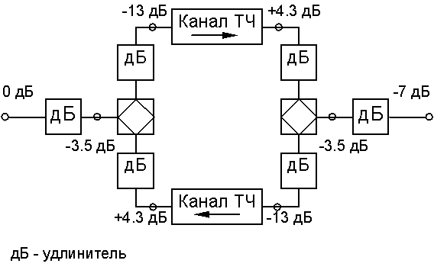
Рис. 6.21. Номинальные измерительные уровни канала
Входное Z_{ВХ} и выходное Z_{ВЫХ} сопротивления канала ТЧ равны 600 Ом. Отклонение входного и выходного сопротивлений от номинального Z_{Н} оценивается коэффициентом отражения 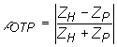или затуханием несогласованности (отражения) 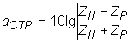, где Z_{Р} - реальное значение cопротивления. Значение не должно превышать 10%.
Остаточное затухание канала. Это есть величина, равная разности суммы затуханий и суммы усилений в канале: . Остаточное затухание канала ТЧ составляет 7 дБ. Максимальное отклонение во времени на одном транзитном участке не должно превышать 2,2 дБ с вероятностью 0,95.
Эффективно передаваемая полоса частот канала ТЧ - полоса, на крайних частотах которой (0,3 и 3,4 кГц) остаточное затухание на 8,7 дБ превышает остаточное затухание на частоте 800 Гц. Частотная характеристика отклонения канала ТЧ от номинала 7 дБ должна оставаться в пределах шаблона (Рис. 6.22) при максимальном числе транзитов, т.е. при 12 переприемных участках.
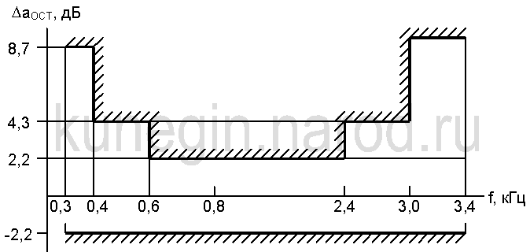
Рис. 6.22. Шаблон отклонения остаточного затухания аналогового канала ТЧ
Фазочастотные искажения не являются столь существенным при передаче речи. Но так как каналы ТЧ используются также для передачи данных и факсимильной связи, большие фазочастотные искажения недопустимы. Поэтому нормируется отклонение группового времени передачи (ГВП) от его значении на частоте 1900 Гц на одном транзитном участке длиной 2500 км (Рис. 6.23).
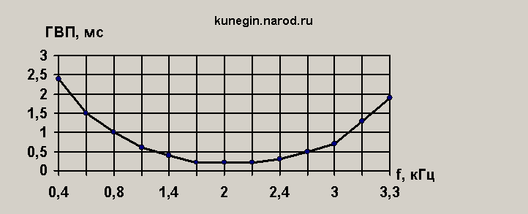
Рис. 6.23. Допустимые отклонения ГВП канала ТЧ
Коэффициент нелинейных искажений канала ТЧ на одном транзитном участке не должен превышать 1,5% (1% по третьей гармонике) при номинальном уровне передачи тока частотой 800 Гц. Амплитудная характеристика при этом нормируется следующим образом: остаточное затухание канала на одном транзитном участке должно оставаться постоянным с точностью 0,3 дБ при изменении уровня измерительного сигнала от минус 17,5 дБ до плюс 3,5 дБ в точке с нулевым измерительным уровнем на любой частоте пределах 0,3... 3,4 кГц. При повышении уровня измерительного сигнала до 8,7 и 20 дБ остаточное затухание должно уменьшиться не менее чем на 1,75 и 7,8 дБ соответственно.
Помехи в каналах ТЧ. На выходе канала ТЧ кроме информационного сигнала присутствуют помехи, которые определяются на приемном конце в точке с относительным уровнем минус 7 дБ. Средняя величина псофометрического (взвешенного) напряжения помех в канале в течение любого часа на одном переприемном участке длиной 2500 км не должна превышать 1,1 мВ псоф (10000 пВт псоф в точке относительного нулевого уровня).
Стандартные каналы ТЧ, организованные с помощью цифровых и оптических систем передачи, являются более высококачественными. Поэтому ряд характеристик цифровых каналов ТЧ имеют следующие отличия.
Нормы на амплитудно-частотные искажения заданы МСЭ-Т в виде шаблона (Рис. 6.24). Если сравнить допустимые отклонения остаточных затуханий цифровых и аналоговых каналов ТЧ (см. Рис. 6.22), можно отметить, что нормы для цифровых каналов более жесткие. То же можно сказать и о фазочастотных искажениях (Рис. 6.25).
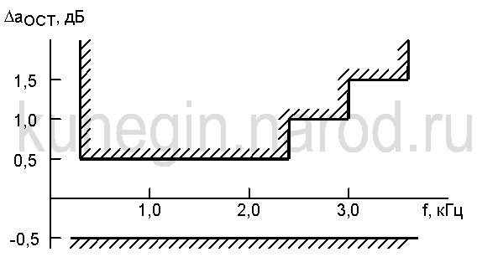
Рис. 6.24. Шаблон отклонений остаточного затухания цифрового канала ТЧ
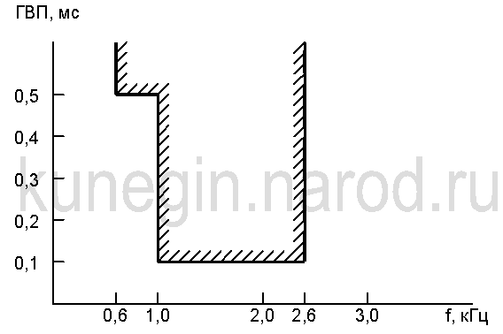
Рис. 6.25. Шаблон на допустимую неравномерность ГВП цифрового канала ТЧ
Для цифровых каналов ТЧ вводится дополнительная характеристика, которая оценивает шумы квантования. Эта характеристика задается в виде зависимости отношения сигнал-шум (ОСШ) от уровня сигнала (Рис. 6.26).
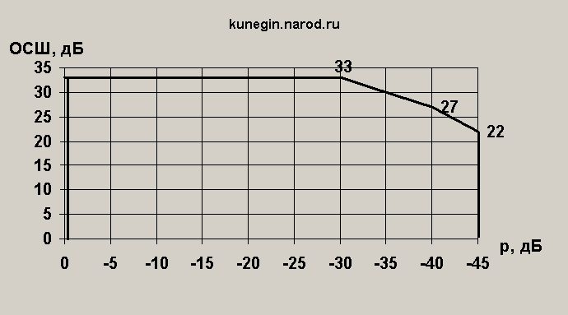
Рис. 6.26. Зависимость отношения сигнал/шум квантования от уровня сигнала
Широкополосные каналы. Современные системы передачи позволяют кроме стандартных каналов ТЧ организовать каналы с более высокой пропускной способностью. Увеличение пропускной способности достигается расширением ЭППЧ, причем широкополосные каналы образуются объединением нескольких каналов ТЧ.
В настоящее время аналоговые системы передачи предусматривают образование следующих широкополосных каналов:
- предгруппового канала с полосой частот 12..24 кГц взамен трех каналов ТЧ;
- первичного канала 60..108 кГц взамен 12 каналов ТЧ;
- вторичного канала 312..552 кГц взамен 60 каналов ТЧ;
- третичного канала 812..2044 кГц взамен 300 каналов ТЧ.
Кроме перечисленных каналов в системах передачи формируются каналы вещания и телевидения (со звуковым вещанием).

6.2.3. Формирование стандартных групповых сигналов
Для организации по одной линии передачи большого числа каналов в аналоговых системах передачи используют метод ЧРК и АМ для формирования отдельных канальных сигналов. Как отмечалось выше (см. подраздел 6.1.1 "Методы модуляции в системах связи"), наиболее сложным блоком амплитудных модуляторов и демодуляторов является полосовой фильтр. В ряде случаев (при высоких значениях несущей частоты) ширина полосы расфильтровки оказывается настолько малой, что выполнение высокодобротных фильтров оказывается затруднено, а иногда невозможно. В этих случаях по экономическим соображениям, в том числе с целью уменьшения количества типов используемых фильтров, объединение канальных сигналов в групповой осуществляется методом многократного преобразования частоты.
При многократном преобразовании (Рис. 6.27) сигнал проходит последовательно через несколько преобразователей частоты (ПЧ) с различными несущими частотами. Абсолютная ширина полосы расфильтровки на выходе каждого последующего ПЧ больше, чем на выходе предыдущего, что позволяет увеличивать значение несущих частот без уменьшения относительной ширины полосы расфильтровки.
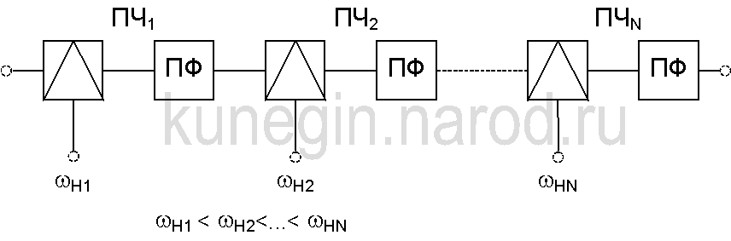
Рис. 6.27. Многократное преобразование частоты
Однако, общее число преобразователей и, следовательно, общее число разнотипных фильтров оказывается очень большим. В N-канальной системе число фильтров и их типов равно Nn, где n - число ступеней преобразования. Число фильтров и их типов можно уменьшить, если дополнить многократное преобразование групповым, при котором преобразованию подвергается групповой сигнал. С этой целью N каналов разбивается на m групп по K каналов, т.е. Km=N. В каждой группе сигнал каждого канала подвергается индивидуальному преобразованию с помощью несущих частот ω _{Н1}, ω _{Н2},..., ω _{НК} (Рис. 6.2). Во всех группах преобразование однотипно, поэтому на выходе каждой группы образуется один и тот же спектр частот. Полученные групповые спектры подвергаются затем групповому преобразованию с несущими ω _{ГР1}, ω _{ГР2},..., ω _{ГРm}, так что после объединения преобразованных групповых сигналов образуется спектр частот N каналов. В рассматриваемом случае общее число фильтров равно N+mn_{ГР}, а число типов фильтров сокращается до K+mn_{ГР}, где n_{ГР} - число групповых ступеней преобразования.
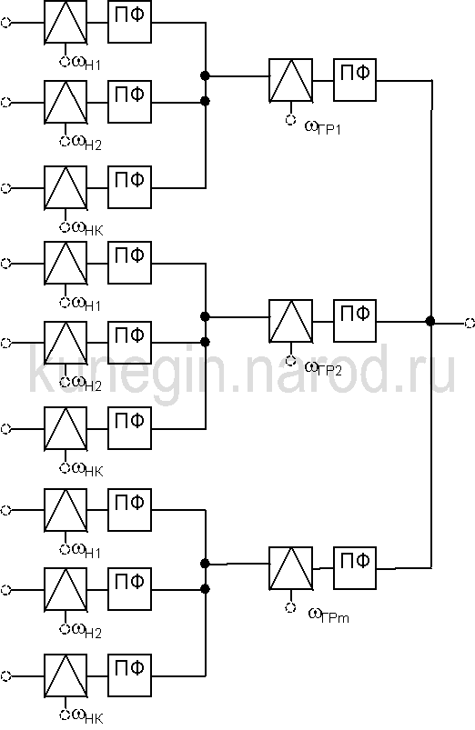
Рис. 6.28. Групповое преобразование частоты
Таким образом, применение многократного и группового преобразования позволяет унифицировать фильтровое оборудование системы, т.е. уменьшить его разнотипность. Такая унификация повышает технологичность изготовления узлов аппаратуры и, в конечном счете, удешевляет ее.
Кроме того, применение группового преобразования и стандартизации методов формирования групп каналов позволяет унифицировать часть оборудования различных систем. По этой причине МСЭ-Т были стандартизированы следующие основные группы каналов.
Первичная группа (ПГ) - 12 каналов ТЧ, спектр 60...108 кГц. Образуется однократным преобразованием с помощью несущих частот 64, 68, 72, .., 108 кГц или двукратным преобразованием с помощью образования 4 трехканальных групп на несущих 12, 16, 20 кГц и их последующего преобразования на несущих 84, 96, 108, 120 кГц.
Вторичная группа (ВГ) - 60 каналов ТЧ, спектр 312...552 кГц. Образуется из 5 ПГ с помощью несущих 420, 468, 516, 564, 612 кГц. Возможность параллельной работы фильтров обеспечивается их подключением через развязывающий блок параллельной работы первичных групп (ПРПГ).
Третичная группа (ТГ) - 300 каналов ТЧ, спектр 812...2044 кГц. Образуется из 5 ВГ с помощью несущих (1364+(n-1)*248) кГц, где n - номер ВГ в спектре ТГ.
Четверичная группа (ЧГ) - 900 каналов ТЧ, спектр 8516..12388 кГц. Образуется из 3 ТГ. Может также формироваться из 15 ВГ.
Совокупность преобразовательного оборудования всех групп носит название каналообразующей аппаратуры. Ее назначение заключается в преобразовании индивидуальных сигналов в групповой сигнал одной из стандартных групп. Использование каналообразующей аппаратуры позволяет строить оконечную аппаратуру систем передачи различной емкости на основе стандартного преобразовательного оборудования и, следовательно, создавать унифицированное техническое оборудование.

6.2.1. Двусторонняя передача сигналов
К большинству систем связи предъявляется требование обеспечения одновременной и независимой передачи сигналов в двух направлениях - требование двусторонней связи. Для организации двусторонней связи используются два канала однонаправленного действия, образующих двунаправленный четырехпроводный канал (Рис. 6.19). Проходящие через однонаправленный канал сигналы усиливаются (S_{А-Б} и S_{Б-А}).
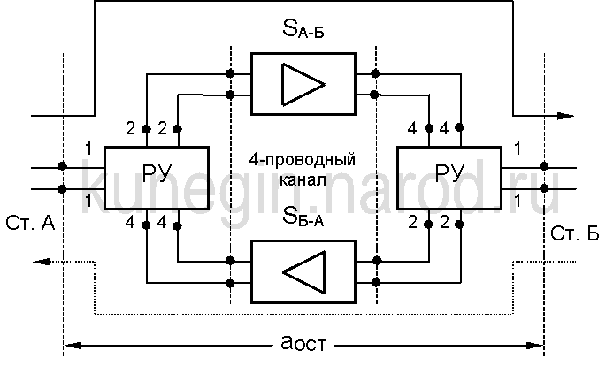
Рис. 6.19. Канал двустороннего действия
Двунаправленный двухпроводный канал образуется из четырехпроводного при помощи развязывающих устройств (РУ). Зажимы 1-1 РУ называют линейными. Прохождение сигналов от линейных зажимов РУ станции А к линейным зажимам РУ станции Б, а также в противоположном направлении показаны на Рис. 6.19 с помощью сплошной и штриховой линий.
Затухание сигналов между линейными зажимами станций А и Б называется остаточным затуханием двухпроводного канала а_{ОСТ} = а₁₋₂ - S_{А-Б(Б-А)} + a₄₋₁. Желательно, чтобы а₁₋₂ и a₄₋₁ были минимальны.
Основная трудность при организации перехода от четырех- к двухпроводному каналу с помощью РУ состоит в появлении петли обратной связи (ОС). Сигнал, попадая в двухпроводный канал, начинает циркулировать по петле ОС, что приводит к искажениям формы сигналов и в пределе - к самовозбуждению канала.
Затухание, которое претерпевает сигнал, проходя от зажимов 4-4 к зажимам 2-2 РУ, называется переходным a_{ПЕР}.
Затухание по петле ОС, равное сумме всех затуханий и усилений, a_{ОС} = a_{ПЕР1} + a_{ПЕР2} - S_{А-Б} - S_{Б-А} носит специальное название - запас устойчивости. Если a_{ОС} ≤ 0, то канал неустойчив и самовозбуждается.
В качестве РУ в современных системах передачи широко используется дифференциальная система (ДС), выполненная на основе симметричного трансформатора со средней точкой (Рис. 6.20) (полуобмотки ΙΙ и ΙΙΙ идентичны). В состав ДС входит сопротивление Z₃, называемое балансным. Оно приближенно отражает свойства входного сопротивления абонентской линии.
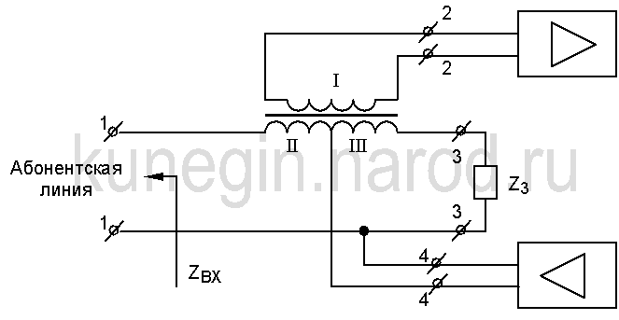
Рис. 6.20. Схема трансформаторной ДС
К ДС предъявляются требования минимального затухания в рабочих направлениях и максимального переходного затухания. Данные требования выполняются при соблюдении так называемого условия баланса ДС. Условием баланса ДС в направлении 4-4 → 2-2 является равенство входного сопротивления абонентской линии и балансного сопротивления Z_{ВХ}=Z₃. Условием баланса ДС в направлении 1-1 → 3-3 является равенство входного сопротивления первой полуобмотки дифференциального трансформатора и входного сопротивления направления приема четырехпроводного канала Z_{ВХ.ТР.}=Z₄.
В случае сбалансированной ДС мощность входных сигналов, подводимых к зажимам 1-1 и зажимам 4-4, передается на соответствующие выходные зажимы 2-2 и 1-1 не полностью, а лишь частично, и входные сигналы испытывают так называемые рабочие затухания ДС а₄₋₁ = а₁₋₂ = 10lg2 = 3дБ. В реальных ДС за счет неидеальности трансформатора рабочие затухания несколько больше.
Переходное затухание реальной ДС также является конечной величиной. Оно зависит, в основном, от точности равенства входного сопротивления абонентской линии и балансного сопротивления. Точно выполнить это равенство на практике не представляется возможным, поскольку к одной и той же ДС могут подключаться абонентские линии с существенно различающимися характеристиками. В то же время характеристики балансного сопротивления являются постоянной величиной. Балансное сопротивление (балансный контур) обычно выполняется в виде последовательно включенных резистора сопротивлением 600 Ом и конденсатора емкостью 1 мкФ. Поэтому величина переходного затухания реальных ДС обычно не превышает 20..40 дБ.

.2. Общее определение уровней передачи
В технике связи наряду с абсолютными единицами измерения параметров электрических сигналов (мощность, напряжение и ток) широко используются относительные единицы.
Уровнем передачи сигнала в некоторой точке канала или тракта называют логарифмическое преобразование отношения энергетического параметра S (мощности, напряжения или тока) к отсчетному значению этого же параметра.
Правило преобразования определяется формулой:
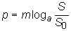, где m - масштабный коэффициент; a - основание логарифма.
Уровни передачи измеряются в децибелах, если справедливы соотношения:
для уровней по мощности 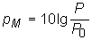, дБм;
для уровней по напряжению 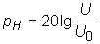, дБн;
Уровень передачи называется абсолютным, если P₀=1 мВт. Если теперь задать R₀, то при заданных значениях мощности и сопротивления легко получить соответствующие величины напряжения U₀ и тока I₀: ; .
При R₀= 600 Ом в практических расчетах принимают округленные значения: для U₀= 0,775 В, а для I₀= 1,29 мА.
Измерительные уровни служат для определения уровней передачи с помощью измерительных приборов, называемых указателями уровня.
Для измерения уровня наиболее часто применяется схема известного генератора, показанная на Рис. 3.2.
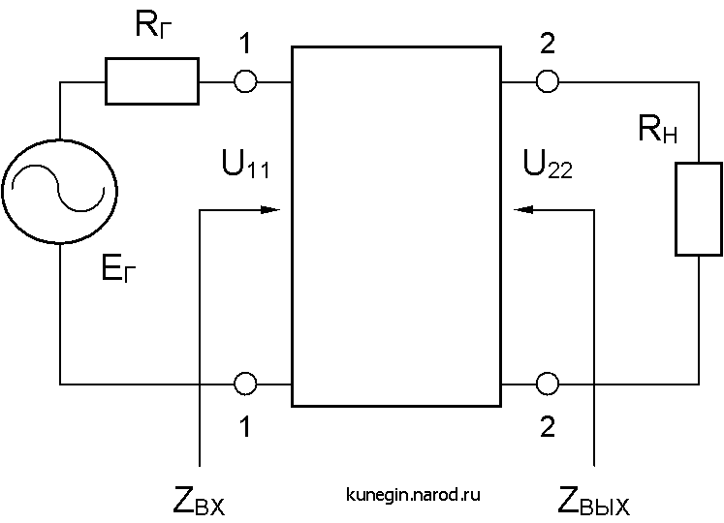
Рис. 3.2. Схема известного генератора
В этой схеме ко входу исследуемого объекта, например некоторого четырехполюсника, подключается генератор испытательного сигнала с полностью определенными параметрами, т.е. должно быть известно его выходное сопротивление R_{Г}, развиваемая ЭДС E_{Г} (или напряжение на входе объекта U_{ВХ}). Входное сопротивление объекта R_{Г} также должно быть известно. К выходу объекта подключается указатель уровня с входным сопротивлением, равным номинальному значению сопротивления нагрузки; реальная нагрузка при этом отключается.
В качестве испытательного при измерении уровней передачи чаще всего применяют одночастотный синусоидальный сигнал, частота которого также должна быть известна, а начальная фаза, как правило, не фиксируется.
Если по значению параметров подключенный генератор испытательного сигнала обладает свойством нормального, т.е. его внутреннее сопротивление равно 600 Ом, развиваемая ЭДС равна 1,55 В, то измеренный на сопротивлении R_{Н} уровень называется измерительным.

3.3. Параметры первичных сигналов
Описание сигналов электросвязи некоторым образом необходимо для их адекватной обработки в процессе передачи. Описанием сигнала может служить некоторая функция времени. Определив так или иначе данную функцию, определяем и сигнал. Однако такое полное определение сигнала не всегда требуется. Достаточно описание в виде нескольких параметров, характеризующих основные свойства сигнала с точки зрения его передачи.
Если провести аналогию с транспортированием грузов, то для транспортной сети определяющими параметрами груза являются его масса и габариты. Сигнал также является объектом транспортирования, а техника связи - техникой транспортирования (передачи) сигналов по каналам связи.
Основными первичными сигналами электросвязи являются: телефонный, звукового вещания, факсимильный, телевизионный, телеграфный, передачи данных.
Телефонный (речевой) сигнал. Звуки речи образуются в результате прохождения воздушного потока из легких через голосовые связки и полости рта и носа. Частота импульсов основного тона (f₀ на Рис. 3.3) лежит в пределах от 50..80 Гц (бас) до 200..250 Гц (женский и детский голоса). Импульсы основного тона содержат большое число гармоник (до 40) (2f₀,..,nf₀ на Рис. 3.3), причем их амплитуды убывают с увеличением частоты со скоростью приблизительно 12 дБ на октаву (кривая 1 на Рис. 3.3). (Напомним, что октавой называется диапазон частот, верхняя частота которого в два раза выше нижней. Т.о. амплитуда гармоники 2f₀ на 12 дБ больше, чем гармоники 4f₀ и т.д.). При разговоре частота основного тона f₀ меняется в значительных пределах.
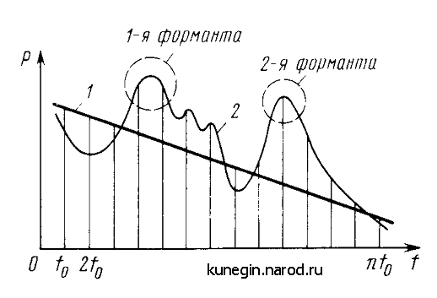
Рис. 3.3. Спектральный состав речевого сигнала
В процессе прохождения воздушного потока из легких через голосовые связки и полости рта и носа образуются звуки речи, причем мощность гармоник частоты основного тона меняется (кривая 2 на Рис. 3.3). Области повышенной мощности гармоник частоты основного тона называются формантами (см. Рис. 3.3). Различные звуки речи содержат от двух до четырех формант. Высокое качество передачи телефонного сигнала характеризуется уровнем громкости, разборчивостью, естественным звучанием голоса, низким уровнем помех. Эти факторы определяют требования к телефонным каналам.
Основными параметрами телефонного сигнала являются:
- мощность телефонного сигнала P_{ТЛФ}. Согласно данным МСЭ-Т средняя мощность телефонного сигнала в точке с нулевым измерительным уровнем на интервале активности составляет 88 мкВт. С учетом коэффициента активности (0,25) средняя мощность телефонного сигнала P_{СР} равна 22 мкВт. Кроме речевых сигналов в канал связи могут поступать сигналы управления, набора номера и пр. С учетом этих сигналов среднюю мощность телефонного сигнала принимают равной 32 мкВт, т.е. средний уровень телефонного сигнала составляет p_{СР} = 10 lg (32 мкВт/1мВт) = - 15 дБм0;
- коэффициент активности телефонного сообщения, т.е. отношение времени, в течение которого мощность сигнала на выходе канала превышает заданное пороговое значение, к общему времени занятия канала для разговора. При разговоре каждый из собеседников говорит приблизительно 50% времени. Кроме того, отдельные слова, фразы отделяются паузами. Поэтому коэффициент активности составляет 0,25..0,35.
- динамический диапазон определяется выраженным в децибелах отношением максимальной и минимальной мощности сигнала 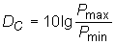(дБ). Динамический диапазон телефонного сигнала составляет D_{С}=35...40 дБ;
- пик-фактор сигнала 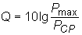, который составляет 14 дБ. При этом максимальная мощность, вероятность превышения которой исчезающе мала, равна 2220 мкВт (+3,5 дБм0);
- энергетический спектр речевого сигнала - область частот, в которой сосредоточена основная энергия сигнала (Рис. 3.4) 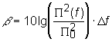, где - спектральная плотность среднего квадрата звукового давления; - порог слышимости (минимальное звуковое давление, которое начинает ощущаться человеком с нормальным слухом на частотах 600..800 Гц); Δf = 1 Гц. Из Рис.3.4 следует, что речь представляет собой широкополосный процесс, частотный спектр которого простирается от 50..100 Гц до 8000..10000 Гц. Установлено, однако, что качество речи получается вполне удовлетворительным при ограничении спектра частотами 300..3400 Гц. Эти частоты приняты МСЭ-Т в качестве границ эффективного спектра речи. При указанной полосе частот слоговая разборчивость составляет около 90%, разборчивость фраз - более 99% и сохраняется удовлетворительная натуральность звучания.
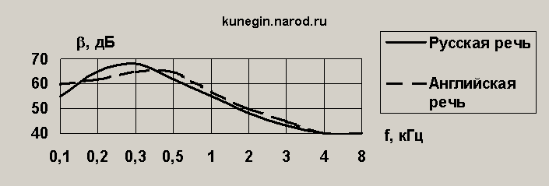
Рис. 3.4. Энергетический спектр речевого сигнала
Сигналы звукового вещания. Источником звука при передаче программ вещания обычно являются музыкальные инструменты или голос человека.
Динамический диапазон вещательной передачи следующий: речь диктора 25..35 дБ, художественное чтение 40..50 дБ, вокальные и инструментальные ансамбли 45..55 дБ, симфонический оркестр до 65 дБ. При определении динамического диапазона максимальным считается уровень, вероятность превышения которого равна 2%, а минимальным - 98%.
Средняя мощность сигнала вещания существенно зависит от интервала усреднения. В точке с нулевым измерительным уровнем средняя мощность составляет 923 мкВт при усреднении за час, 2230 мкВт - за минуту и 4500 мкВт - за секунду. Максимальная мощность сигнала вещания в точке с нулевым измерительным уровнем составляет 8000 мкВт.
Частотный спектр сигнала вещания расположен в полосе частот 15..20000 Гц. При передаче как телефонного сигнала, так и сигналов вещания полоса частот ограничивается. Для достаточно высокого качества (каналы вещания первого класса) эффективная полоса частот должна составлять 0,05..10 кГц, для безукоризненного воспроизведения программ (каналы высшего класса) 0,03...15 кГц.
Факсимильный сигнал формируется методом построчный развертки. Частотный спектр первичного факсимильного сигнала определяется характером передаваемого изображения, скоростью развертки и размерами сканирующего пятна. Для параметров факсимильных аппаратов, рекомендованных МСЭ-Т, верхняя частота сигнала может составлять 732, 1100 и 1465 Гц. Динамический диапазон сигнала составляет около 25 дБ, пик-фактор равен 4,5 дБ при 16 градациях яркости.
Телевизионный сигнал также формируется методом развертки. Анализ показывает, что энергетический спектр телевизионного сигнала сосредоточен в полосе частот 0..6 МГц. Динамический диапазон D_{С} ≈ 40 дБ, пик-фактор 4,8 дБ.
Основным параметром дискретного сигнала с точки зрения его передачи является требуемая скорость передачи (бит/с).
Аналогичные параметры определяются и для каналов связи. Параметры каналов связи должны быть не меньше соответствующих параметров сигналов.

.1.3. Основы теории многоканальной передачи сообщений
Используемые методы разделения каналов (РК) можно классифицировать на линейные и нелинейные (комбинационные).
В большинстве случаев разделения каналов каждому источнику сообщения выделяется специальный сигнал, называемый канальным. Промодулированные сообщениями канальные сигналы объединяются, в результате чего образуется групповой сигнал. Если операция объединения линейна, то получившийся сигнал называют линейным групповым сигналом.
Для унификации многоканальных систем связи за основной или стандартный канал принимают канал тональной частоты (канал ТЧ), обеспечивающий передачу сообщений с эффективно передаваемой полосой частот 300...3400 Гц, соответствующей основному спектру телефонного сигнала.
Многоканальные системы образуются путем объединения каналов ТЧ в группы, обычно кратные 12 каналам. В свою очередь, часто используют "вторичное уплотнение" каналов ТЧ телеграфными каналами и каналами передачи данных.
На Рис. 6.11 приведена структурная схема наиболее распространенных систем многоканальной связи.
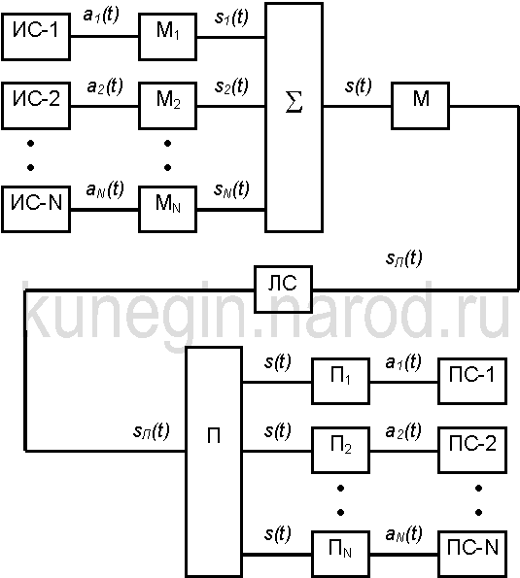
Рис. 6.11. Структурная схема систем многоканальной связи
Реализация сообщений каждого источника а₁(t), а₂(t),...,а_{N}(t) с помощью индивидуальных передатчиков (модуляторов) М₁, М₂, ..., М_{N} преобразуются в соответствующие канальные сигналы s₁(t), s₂(t),...,s_{N}(t). Совокупность канальных сигналов на выходе суммирующего устройства Σ образует групповой сигнал s(t). Наконец, в групповом передатчике М сигнал s(t) преобразуется в линейный сигнал s_{Л}(t), который и поступает в линию связи ЛС. Допустим, что линия пропускает сигнал практически без искажений и не вносит шумов. Тогда на приемном конце линии связи линейный сигнал s_{Л}(t) с помощью группового приемника П может быть вновь преобразован в групповой сигнал s(t). Канальными или индивидуальными приемниками П₁, П₂, ..., П_{N} из группового сигнала s(t) выделяются соответствующие канальные сигналы s₁(t), s₂(t), ...,s_{N}(t) и затем преобразуются в предназначенные получателям сообщения а₁(t), a₂(t), ..., a_{N}(t).
Канальные передатчики вместе с суммирующим устройством образуют аппаратуру объединения. Групповой передатчик М, линия связи ЛС и групповой приемник П составляют групповой канал связи (тракт передачи), который вместе с аппаратурой объединения и индивидуальными приемниками составляет систему многоканальной связи.
Индивидуальные приемники системы многоканальной связи П_{K} наряду с выполнением обычной операции преобразования сигналов s_{K}(t) в соответствующие сообщения а_{K}(t) должны обеспечить выделение сигналов s_{K}(t) из группового сигнала s(t). Иначе говоря, в составе технических устройств на передающей стороне многоканальной системы должна быть предусмотрена аппаратура объединения, а на приемной стороне - аппаратура разделения.
В общем случае групповой сигнал может формироваться не только простейшим суммированием канальных сигналов, но также и определенной логической обработкой, в результате которой каждый элемент группового сигнала несет информацию о сообщениях источников. Это так называемые системы с комбинационным разделением.
Чтобы разделяющие устройства были в состоянии различать сигналы отдельных каналов, должны существовать определенные признаки, присущие только данному сигналу. Такими признаками в общем случае могут быть параметры переносчика, например амплитуда, частота или фаза в случае непрерывной модуляции гармонического переносчика. При дискретных видах модуляции различающим признаком может служить и форма сигналов. Соответственно различаются и способы разделения сигналов: частотный, временной, фазовый и др.

6.1.3.1 Частотное разделение сигналов
Функциональная схема простейшей системы многоканальной связи с разделением каналов по частоте представлена на Рис. 6.12.
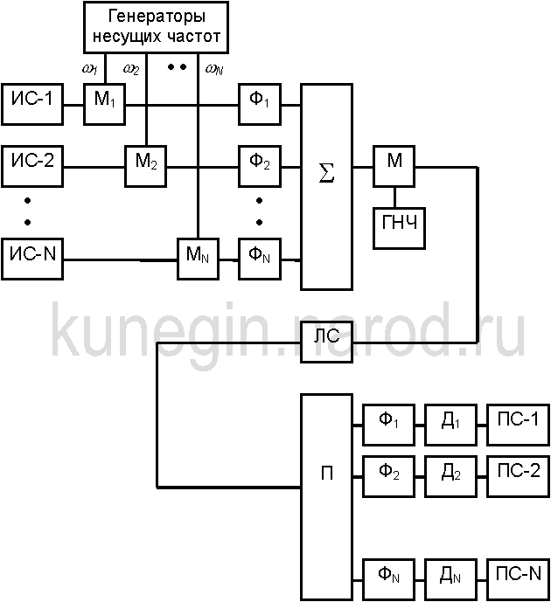
Рис. 6.12. Функциональная схема системы многоканальной связи с частотным разделением каналов
В зарубежных источниках для обозначения принципа частотного разделения каналов (ЧРК) используется термин Frequency Division Multiply Access (FDMA).
Сначала в соответствии с передаваемыми сообщениями первичные (индивидуальные) сигналы, имеющие энергетические спектры G₁(ω), G₂(ω), ..., G_{N}(ω) модулируют поднесущие частоты ω_{K} каждого канала. Эту операцию выполняют модуляторы М₁, М₂, ..., М_{N} канальных передатчиков. Полученные на выходе частотных фильтров Ф₁, Ф₂, ..., Ф_{N} спектры g_{K}(ω) канальных сигналов занимают соответственно полосы частот Δω₁, Δω₂, ..., Δω_{N}, которые в общем случае могут отличаться по ширине от спектров сообщений Ω₁, Ω₂, ..., Ω_{N}. При широкополосных видах модуляции, например, ЧМ ширина спектра Δω _{K}≈ 2(β +1) Ω_{K}, т.е. в общем случае Δω≥ Ω _{K}. Для упрощения будем считать, что используется АМ-ОБП (как это принято в аналоговых СП с ЧРК), т.е. Δω_{К} =Ω и Δω =NΩ.
Проследим основные этапы образования сигналов, а также изменение этих сигналов в процессе передачи (Рис. 6.13).
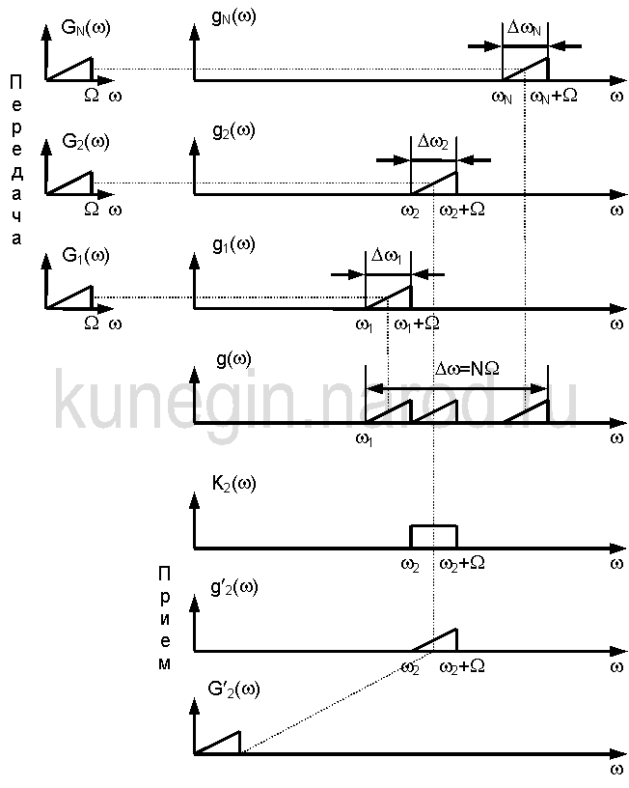
Рис. 6.13. Преобразование спектров в системе с частотным разделением каналов
Будем полагать, что спектры индивидуальных сигналов конечны. Тогда можно подобрать поднесущие частоты ω_{K} так, что полосы Δω₁, ..., Δω _{K} попарно не перекрываются. При этом условии сигналы s_{К}(t) (k=1,...,N) взаимноортогональны.
Затем спектры g₁(ω), g₂(ω),..., g_{N}(ω) суммируются (Σ ) и их совокупность g(ω) поступает на групповой модулятор (М). Здесь спектр g(ω) с помощью колебания несущей частоты ω₀ переносится в область частот, отведенную для передачи данной группы каналов, т.е. групповой сигнал s(t) преобразуется в линейный сигнал s_{Л}(t). При этом может использоваться любой вид модуляции.
На приемном конце линейный сигнал поступает на групповой демодулятор (приемник П), который преобразует спектр линейного сигнала в спектр группового сигнала g′ (ω). Спектр группового сигнала затем с помощью частотных фильтров Ф₁, Ф₂,...,Ф_{N} вновь разделяется на отдельные полосы Δω_{K}, соответствующие отдельным каналам. Наконец, канальные демодуляторы Д преобразуют спектры сигналов g_{K}(ω) в спектры сообщений G′ _{K}(ω), предназначенные получателям.
Из приведенных пояснений легко понять смысл частотного способа разделения каналов. Поскольку всякая реальная линия связи обладает ограниченной полосой пропускания, то при многоканальной передаче каждому отдельному каналу отводится определенная часть общей полосы пропускания.
На приемной стороне одновременно действуют сигналы всех каналов, различающиеся положением их частотных спектров на шкале частот. Чтобы без взаимных помех разделить такие сигналы, приемные устройства должны содержать частотные фильтры. Каждый из фильтров Ф_{K} должен пропустить без ослабления лишь те частоты ω∈Δω_{K}, которые принадлежат сигналу данного канала; частоты сигналов всех других каналов ω∉ Δω_{K} фильтр должен подавить.
На практике это невыполнимо. Результатом являются взаимные помехи между каналами. Они возникают как за счет неполного сосредоточения энергии сигнала k-го канала в пределах заданной полосы частот Δω_{K}, так и за счет неидеальности реальных полосовых фильтров. В реальных условиях приходится учитывать также взаимные помехи нелинейного происхождения, например за счет нелинейности характеристик группового канала.
Для снижения переходных помех до допустимого уровня приходится вводить защитные частотные интервалы Δω_{ЗАЩ} (Рис. 6.14).
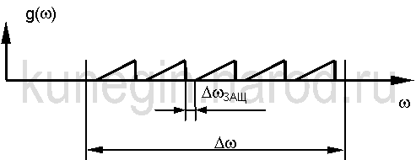
Рис. 6.14. Спектр группового сигнала с защитными интервалами
Так, например, в современных системах многоканальной телефонной связи каждому телефонному каналу выделяется полоса частот 4 кГц, хотя частотный спектр передаваемых звуковых сигналов ограничивается полосой от 300 до 3400 Гц, т.е. ширина спектра составляет 3,1 кГц. Между полосами частот соседних каналов предусмотрены интервалы шириной по 0,9 кГц, предназначенные для снижения уровня взаимных помех при расфильтровке сигналов. Это означает, что в многоканальных системах связи с частотным разделением сигналов эффективно используется лишь около 80% полосы пропускания линии связи. Кроме того, необходимо обеспечить высокую степень линейности всего тракта группового сигнала.

6.1.3.2.Временное разделение каналов
Принцип временного разделения каналов (ВРК) состоит в том, что групповой тракт предоставляется поочередно для передачи сигналов каждого канала многоканальной системы (Рис. 6.15).
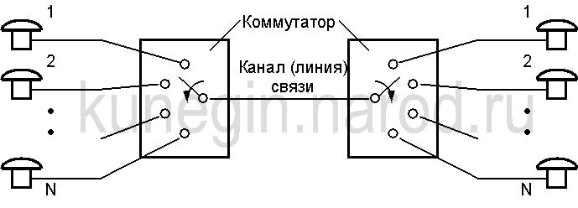
Рис. 6.15. Принцип временного разделения каналов
В зарубежных источниках для обозначения принципа временного разделения каналов используется термин Time Division Multiply Access (TDMA).
При передаче используется дискретизация во времени (импульсная модуляция). Сначала передается импульс 1-го канала, затем следующего канала и т.д. до последнего канала за номером N, после чего опять передается импульс 1-го канала и процесс повторяется периодически. На приеме устанавливается аналогичный коммутатор, который поочередно подключает групповой тракт к соответствующим приемникам. В определенный короткий промежуток времени к групповой линии связи оказывается подключена только одна пара приемник/передатчик.
Это означает, что для нормальной работы многоканальной системы с ВРК необходима синхронная и синфазная работа коммутаторов на приемной и передающей сторонах. Для этого один из каналов занимают под передачу специальных импульсов синхронизации.
На Рис. 6.16 приведены временные диаграммы, поясняющие принцип ВРК. На Рис. 6.16, а-в приведены графики трех непрерывных аналоговых сигналов u₁(t), u₂(t) и u₃(t) и соответствующие им АИМ-сигналы. Импульсы разных АИМ-сигналов сдвинуты друг относительно друга по времени. При объединении индивидуальных каналов в канале (линии) связи образуется групповой сигнал с частотой следования импульсов в N раз большей частоты следования индивидуальных импульсов.
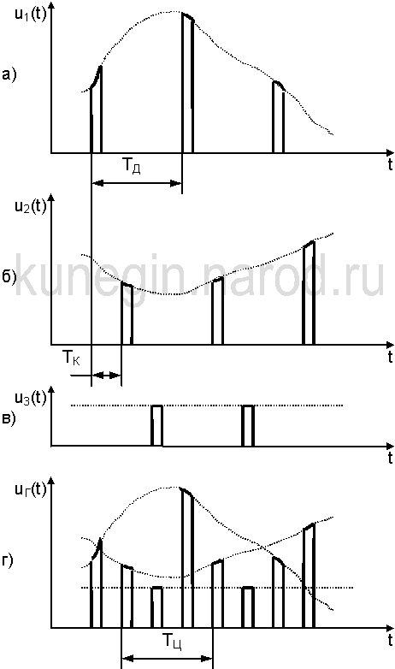
Рис. 6.16. Преобразование сигналов при ВРК
Интервал времени между ближайшими импульсами группового сигнала T_{K} называется канальным интервалом или тайм-слотом (Time Slot). Промежуток времени между соседними импульсами одного индивидуального сигнала называется циклом передачи Т_{Ц}. От соотношения Т_{Ц} и T_{K} зависит число импульсов, которое можно разместить в цикле, т.е. число временных каналов.
При временном разделении так же как и при ЧРК существуют взаимные помехи, в основном обусловленные двумя причинами.
Первая состоит в том, что линейные искажения, возникающие за счет ограниченности полосы частот и неидеальности амплитудно-частотной и фазо-частотной характеристик всякой физически осуществимой системы связи, нарушают импульсный характер сигналов. При временном разделении сигналов это приведет к тому, что импульсы одного канала будут накладываться на импульсы других каналов. Иначе говоря, между каналами возникают взаимные переходные помехи или межсимвольная интерференция.
Кроме того, взаимные помехи могут возникать за счет несовершенства синхронизации тактовых импульсов на передающей и приемной сторонах.
В силу данных причин временное разделение каналов на основе АИМ не получило практического применения. Временное разделение широко используют в цифровых системах передачи плезиохронной и синхронной иерархий, которые будут подробно рассмотрены ниже.
В общем случае для снижения уровня взаимных помех приходится вводить "защитные" временные интервалы, что соответствует некоторому расширению спектра сигналов. Так, в СП полоса эффективно передаваемых частот F=3100 Гц; в соответствии с теоремой Котельникова (см. подраздел 8.2) минимальное значение частоты дискретизации f₀=1/Т_{Д}=2F=6200 Гц. Однако в реальных системах частоту дискретизации выбирают с некоторым запасом: f₀=8 кГц. При временном разделении каналов сигнал каждого канала занимает одинаковую полосу частот, определяемую в идеальных условиях согласно теореме Котельникова из соотношения (без учета канала синхронизации) Δt_{K}=T₀/N=1/(2NF)= 1/(2F_{ОБЩ}), где F_{ОБЩ}=FN, что совпадает с общей полосой частот системы при частотном разделении. Хотя теоретически временное и частотное разделения позволяют получить одинаковую эффективность использования частотного спектра, тем не менее пока что системы временного разделения уступают системам частотного разделения по этому показателю.
Вместе с тем, системы с временным разделением имеют неоспоримое преимущество, связанное с тем, что благодаря разновременности передачи сигналов разных каналов отсутствуют переходные помехи нелинейного происхождения.
Кроме того, аппаратура временного разделения значительно проще, чем при частотном разделении, где для каждого индивидуального канала требуются соответствующие полосовые фильтры, которые достаточно трудно реализовать средствами микроэлектроники.

6.1.3.3. Разделение сигналов по форме
Для разделения сигналов могут использоваться не только такие очевидные признаки, как частота, время и фаза. Наиболее общим признаком является форма сигналов. Различающиеся по форме сигналы могут передаваться одновременно и иметь перекрывающиеся частотные спектры, и тем не менее такие сигналы можно разделить, если выполняется условие их ортогональности. Пусть в качестве переносчиков выбраны импульсы, последовательность которых образует, например, степенной ряд.
В предположении, что информация содержится в коэффициентах с1,с2, ..., для группового сигнала запишем s(t)=c₁1+c₂t+...+c_{N}t^{N-1}.
Члены ряда линейно независимы, и, следовательно, ни один из канальных сигналов c_{K}t^{K-1} не может быть образован линейной суммой всех других сигналов. Это легко понять, обратив внимание на то, что многочлен от t может быть тождественно равен нулю только в том случае, когда все его коэффициенты равны нулю.
В последние годы успешно развиваются цифровые методы разделения сигналов по их форме, в частности, в качестве переносчиков различных каналов используются дискретные ортогональные последовательности в виде функций Уолша, Радемахера и другие. Широкое развитие методов разделения по форме сигналов привело к созданию систем связи с разделением "почти ортогональных" сигналов, представляющих собой псевдослучайные последовательности, корреляционные функции и энергетические спектры которых близки к аналогичным характеристикам "ограниченного" белого шума. Такие сигналы называют шумоподобными (ШПС). Основной характеристикой ШПС является база сигнала В, определяемая как произведение ширины его спектра F на его длительность Т.
База ШПС характеризует расширение его спектра по сравнению со спектром исходного сигнала. Расширение спектра частот может осуществляться умножением исходного сигнала (например, двухчастотной ЧМ) на псевдослучайную последовательность (ПСП) с периодом повторения Т (равным длительности интервала модуляции исходного ЧМ-сигнала), включающую N бит ПСП длительностью τ ₀ каждый. В этом случае база ШПС численно равна количеству элементов ПСП В=Т/τ ₀=N.
Поскольку параметры сигнала ШПС (значения бит ПСП - два набора значений в случае двухчастотной ЧМ) известны, то прием ШПС может производится приемниками, рассчитанными на прием сигналов с известными параметрами. В результате отношение сигнал/шум на выходе приемника улучшается в В раз по отношению ко входу.
В зарубежных источниках для обозначения данного принципа применяется понятие кодового разделения каналов Code Division Multiply Access (CDMA).

6.2.6. Краткая характеристика систем передачи
Системы передачи для магистрального участка первичной сети:
К-1920П. Позволяет организовать 1920 каналов ТЧ или 300 каналов ТЧ и канал телевизионного (ТВ) и звукового вещания (ЗВ). В первом случае линейный спектр формируется из 6 ТГ и 2 ВГ в полосе частот 312...8524 кГц. Во втором случае преобразуются 5 ВГ, которые совместно с каналами ТВ и ЗВ занимают полосу частот 273...8491 кГц. Дальность действия 12500 км, максимальная длина переприемного участка по ТЧ 1500 км. В линейном тракте используются ОУП и НУП. Питание НУП осуществляется дистанционно. Между двумя ОУП может размещаться до 40 НУП. Длина усилительного участка 6± 0,15 км.
К-3600. Позволяет организовать 360 каналов ТЧ или 1800 каналов ТЧ, а также канал ТВ и ЗВ. Линейный спектр 812...17596 кГц. Дальность действия 12500 км. В линейном тракте используются ОУП и НУП. Питание НУП осуществляется дистанционно. Между двумя ОУП может размещаться до 61 НУП. Длина усилительного участка 3± 0,15 км.
К-10800 и К-5400. Линейный спектр 4..60 МГц. Небольшая длина усилительного участка, равная 1,5 км, обусловила высокую стоимость каналокилометра, получаемого с помощью К-10800. К-5400 имеет линейный спектр 4..32 МГц, за счет чего длина усилительного участка у данной системы равна 3± 0,15 км. Это позволяет использовать систему передачи К-5400 для реконструкции магистралей, оборудованных К-1920П и К-3600.
На магистральном участке первичной сети также используются системы передачи VLT-1920, ВК-960. Распределительная система К-1020Р образует с системой К-3600 единый комплекс и предназначена для распределения каналов по промежуточным пунктам основной магистрали.
Системы передачи для зонового участка первичной сети:
К-300. Предназначена для работы по коаксиальному кабелю МКТ-4 с четырьмя парами. Организуется два линейных тракта общей емкостью 600 каналов ТЧ. Линейный спектр формируется из 5 ВГ в полосе частот 60...1300 кГц. Дальность действия системы составляет 12500 км, что позволяет использовать ее при небольшой потребности в каналах на магистральном участке первичной сети.
К-120 и К-420. Используются однокоаксиальные кабели, поэтому линейный тракт организован по двухполосной схеме. В прямом направлении передается спектр 60...552 кГц, в обратном - 812...1304 кГц. Система К-420 разработана для модернизации участков зоновой сети, оборудованных К-120. Прирост канальной емкости составляет 300 каналов ТЧ.
К-60П и К-1020С. Используются симметричные кабели с различным числом пар (четверок). Система К-60П широко распространена на сетях связи. Линейный спектр составляет 12...252 кГц и формируется путем преобразования одной стандартной ВГ. Значительное число линий передачи магистральной сети организовано с применением симметричного кабеля и системы К-60П. С целью увеличения канальной емкости при использовании существующих симметричных линий передачи была разработана система К-1020С. Линейный спектр образуется из двух ВГ и трех ТГ и занимает полосу частот 312...4636 кГц.
Системы передачи для местного участка первичной сети:
Системы передачи местной сети работают по симметричным кабелям и воздушным линиям связи. Требования, предъявляемые к системам городского и сельского участков сети, существенно различаются. Городские системы передачи предназначены для организации большого числа каналов на сравнительно малые расстояния, в то время как сельские - для организации малого числа каналов на сравнительно большие расстояния.
КАМА. Позволяет организовать 30 каналов ТЧ. Используются симметричные кабели разных типов. Связь организуется на сравнительно небольшое расстояние - максимальная дальность связи не превышает 80 км при наличии в линейном тракте шести НУП. Если протяженность линии передачи не превышает 15 км, система КАМА работает без применения промежуточных усилительных станций.
КНК-6Т и КНК-12Т. Предназначены для организации соединительных линий между сельскими АТС. Используются одночетверочные симметричные кабели. Максимальная длина связи составляет 105 и 120 км в зависимости от диаметра жил используемого кабеля.
В-3-3 и В-12-3. Предназначены для работы по ВЛС. Удельный вес на сельском и даже зоновом участках первичной сети еще длительное время останется значительным. Максимальная частота линейного спектра не превышает 150 кГц.
АВУ. Аппаратура абонентского высокочастотного уплотнения. Позволяет организовать на абонентской линии один дополнительный канал. Осуществляется преобразование на несущей 28 кГц при передаче от абонента к станции, и на несущей 64 кГц в обратном направлении.

.1.4. Обеспечение дальности связи
Многоканальные системы передачи с частотным и временным разделением каналов - это сложный комплекс технических средств, включающий в себя оконечную аппаратуру, устанавливаемую на оконечных пунктах (ОП), промежуточную аппаратуру, размещаемую в обслуживаемых (ОУП) или необслуживаемых (НУП) усилительных пунктах, а также линий связи (Рис. 6.17).
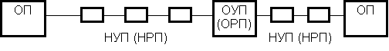
Рис. 6.17. Структурная схема построения систем передачи
В отличие от аналоговых систем во временных (цифровых) системах на обслуживаемых и необслуживаемых пунктах устанавливается аппаратура для восстановления (регенерации) импульсных сигналов линейного тракта. Отсюда обслуживаемые и необслуживаемые пункты в этих системах принято называть регенерационными (ОРП, НРП).
Поясним для чего нужны усилительные и регенерационные пункты. Дальность передачи сигналов по физическим цепям (средам) определяется прежде всего затуханием (ослаблением) сигнала из-за того, что в цепи теряется часть энергии передаваемого сигнала. Конкретные электрические параметры цепи и чувствительность приемного устройства определяют допустимую дальность связи. Например, при передаче речи мощность сигнала на выходе микрофона телефонного аппарата P_{ПЕР} = 1 мВт, а чувствительность телефона приемного аппарата P_{ПР} = 0,001 мВт. Таким образом, максимально допустимое затухание цепи не должно быть больше a_{max}=10lg(P_{ПЕР}/P_{ПР}=10lg(1/0.001)=30 дБ. Зная затухание a_{max} и километрический коэффициент затухания α, можно определить дальности передачи l=a_{max}/α .
В системах передачи применяется способ компенсации затухания сигналов повышением мощности сигнала в нескольких равномерно расположенных точках тракта. Часть канала связи между соседними промежуточными усилителями называется усилительным участком. Изменение уровней сигнала вдоль магистрали описывается диаграммой уровней, приведенной на Рис. 6.18.
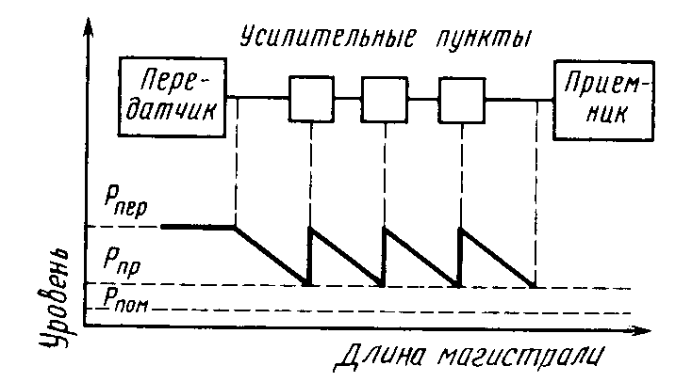
Рис. 6.18. Диаграмма уровней. Р_{ПЕР}, Р_{ПР} - уровни сигнала на передаче и приеме, Р_{ПОМ} - уровень помехи
Аппаратура ОУП и НУП служит не только для усиления аналогового сигнала, но и для коррекции (выравнивания) амплитудно-частотных и фазочастотных характеристик линейного тракта. Аппаратура НРП и ОРП предназначена для восстановления амплитуды, длительности и временного интервала между импульсами сигнала цифровых систем.
Расстояние между НУП (НРП) меняется в широких пределах для различных систем передачи и может составлять от единиц до десятков (иногда сотни) километров. Как правило НУП (НРП) представляет собой металлическую камеру, имеющую подземную и наземную части. В камере размещаются вводно-коммутационное и усилительное (регенерационное) оборудование. Аппаратура ОП и ОУП (ОРП) размещается в зданиях, где постоянно находится технический персонал для ее обслуживания.

